辅修相关问题A&Q

Q：辅修毕业会发证书吗？
A：学生主修专业达到毕业要求，且辅修专业完成学业后可颁发辅修专业证书，辅修学士学位将在主修学位证书上注明。
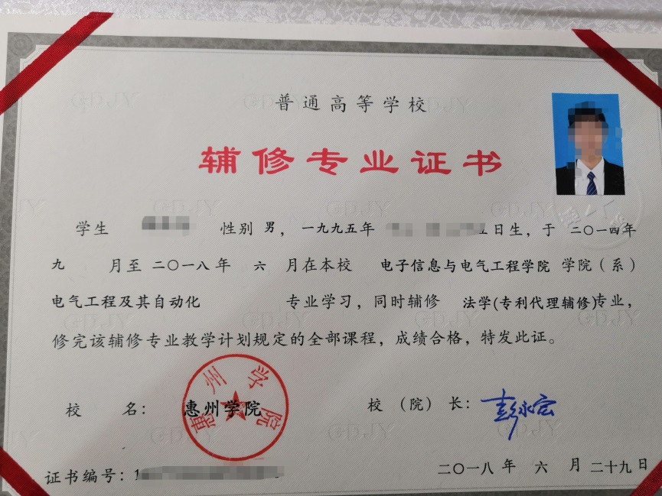

Q：辅修专业证书和辅修学士学位国家承认吗？
A：根据国家相关文件要求，学校颁发辅修专业证书和辅修学士学位时应与主修信息一起在学信网和学位网注册，学生在学信网查询学历信息时，辅修专业信息会同时出现。
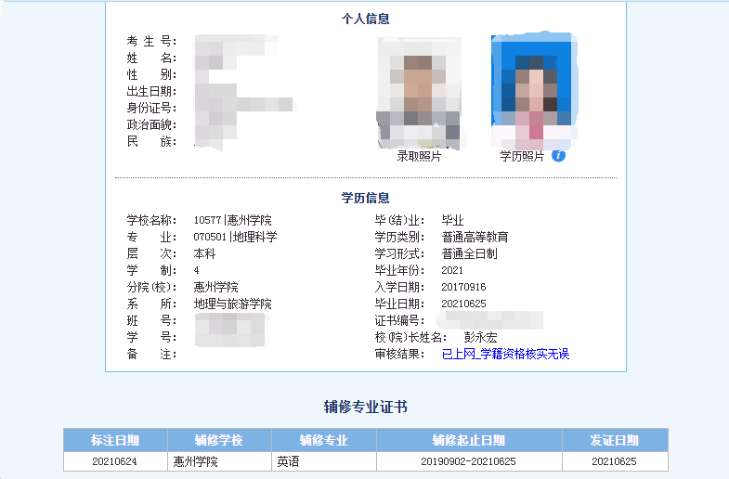

Q：能凭辅修专业证书和辅修学士学位去找工作吗？
A：辅修专业证书和辅修学士学位是复合型人才的一个依据，在同等条件下会取得一定优势。根据招聘单位的要求不同，部分辅修毕业生根据辅修证书找到工作。

Q：如何报名辅修？
A：每年学校会在教务处网页公布辅修报名通知，在教务系统申请后，填写《惠州学院本科生辅修专业、辅修学士学位申请表》，经审批通过后，开始辅修学习。

Q：辅修学士学位是双学士学位或第二学士专业吗？
A：不是。
双学士学位，一般指在大学期间，同时对两个专业的课程进行系统学习，修满两个专业课程，一般要“4+1”和“5+2”的形式完成学业。
第二学士学位，是指已经获得一个学士学位后再次攻读第二个学士学位。
辅修学士学位，属于广义上的双学位，但一般辅修学士学位的获取条件比主修学士学位会相对较低。

Q：辅修证书能推迟取得吗？
A：辅修与主修同时审核毕业，只有主修专业延长学习年限，才能推迟拿到辅修证书。

